UNUTULAN DYNED ŞİFRESİNİ ÖĞRENME ADIMLARI
- dyned.eba.gov.tr adresine giriniz.
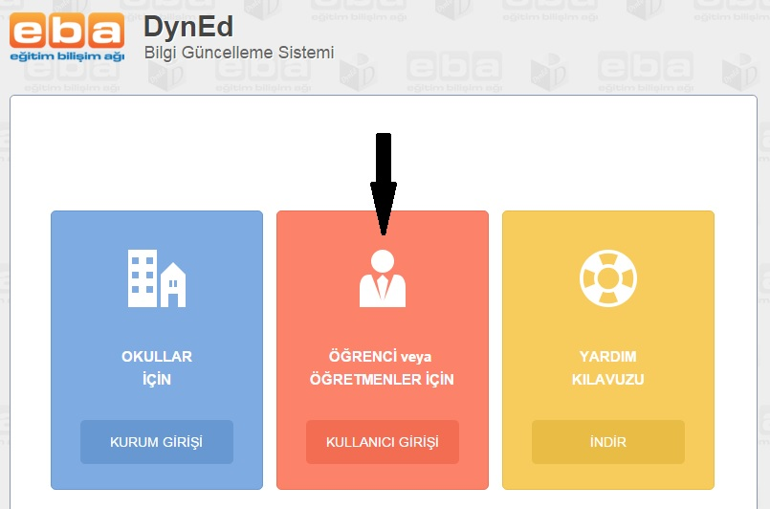
- Öğrenci veya öğretmenler için Kullanıcı Girişi düğmesine tıklayınız.
- Karşınıza çıkan ekranda öğrencinin TC kimlik numarası ve EBA şifresini giriniz. E-kurs modülünden verdiğiniz şifreyle aynıdır.
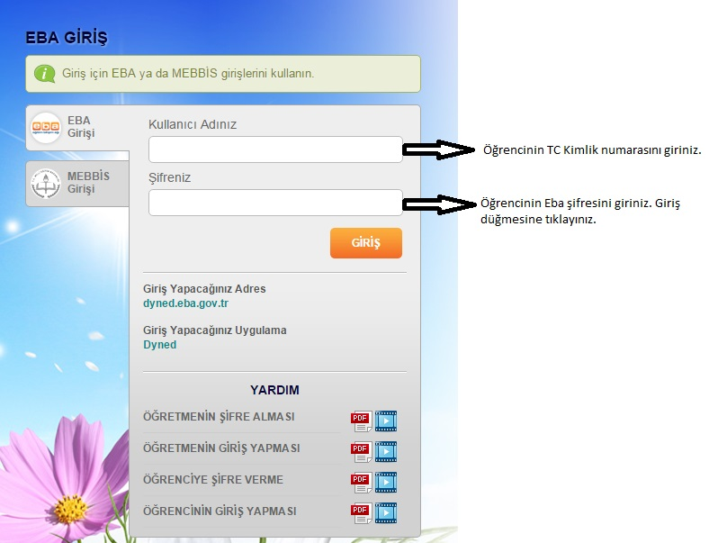
- Karşınıza çıkan ekranda öğrencinin bilgileri ve DynEd kullanıcı adı ve şifresi görülmektedir. Eğer öğrenci daha önce DynEd sistemine kayıtlı olduysa bu yöntem geçerlidir. Dyned kullanıcı adı sonuna @meb.edu.tr bölümünü ekleyiniz.
